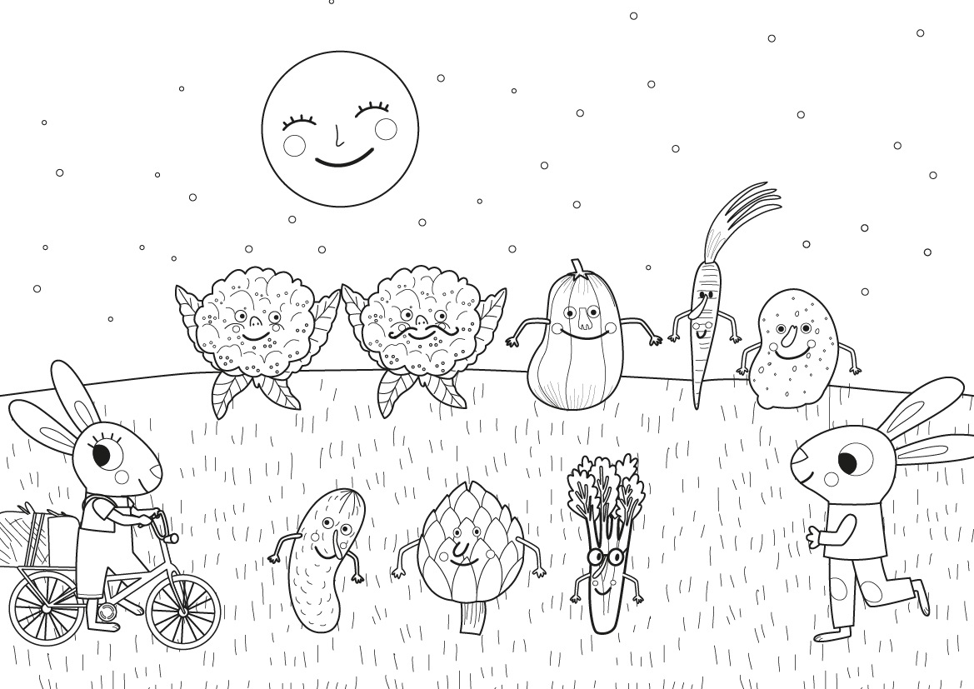
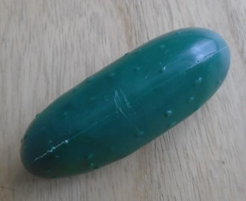
Tous les légumes
Tous les légumes, au clair de lune, étaient en train de s’amuser, hé !
Ils s’amusaient, hè ! Tant qu’ils pouvaient, hè ! Et les passants les regardaient.
Un cornichon tournait en rond, un artichaut faisait des petits sauts, un céleri valsait sans bruit et les choux-fleurs se dandinaient avec ardeur.
Refrain
Un potiron tournait en rond, un salsifis se faisait tout petit, une pomme de terre sautait en l’air et les choux-fleurs se dandinaient avec ardeur.
Refrain

